Marie-Noelle Comin et Robin Cura

### SearchNet : un modèle qui simule la mise en réseau des villes européennes pour les activités de recherche-développement

Le modèle SearchNet permet de simuler les relations entre acteurs à l’origine de la sélection de certaines villes européennes pour localiser leurs activités de recherche-développement (R‐D) consacrées aux technologies convergentes. Ces relations sont interrogées via les réseaux communautaires de R-D : la captation de ces réseaux étant un enjeu crucial pour le développement économique des villes car ce sont des canaux multiscalaires d’externalités de connaissance, ils participent donc au renforcement de la base technologique des villes qui assure leur attractivité pour la localisation de nouveaux centres de recherche ou leur maintien. Ces réseaux sont considérés comme le moteur de l’évolution de la structure du système de villes. Les acteurs sélectionnés sont ceux qui ont participés aux réseaux communautaires interurbains de R-D issus des projets de recherche financés en tout ou partie par l’Union Européenne dans le cadre des PCRD et consacrés exclusivement aux technologies convergentes, de 1986 à 2006.

Ainsi le modèle SearchNet vise à répondre à la question principale : en quoi les réseaux de recherche à la pointe de l’innovation s’ajustent-ils à la structure du système des villes européennes et la font évoluer ?

Pour répondre à cette question : un protocole de recherche a été établit. Dans un premier temps, il a consisté à élaborer une enquête portant sur les principaux enjeux et motivations des acteurs à l’échelle européenne. Elle a supposé (i) un échantillonnage spatial représentatif de l’ensemble des villes du système urbain européen et (ii) d’interroger un échantillon représentatif d’acteurs impliqués dans les réseaux de R-D. Pour ce faire, une enquête via internet a été choisie, en sollicitant les responsables des équipes de recherche impliqués dans les consortiums. Dans un second temps, les faits stylisés issus de cette enquête ont été utilisés pour enrichir la description d’acteurs cognitifs pour le modèle de simulation SearchNet sur les interactions entre acteurs afin de reconstituer la dynamique des réseaux d’innovation par un SMA. Il s’agit alors de simuler la constitution des réseaux de recherche sur les NBIC en utilisant un formalisme multi-agents afin tester différentes hypothèses sur les stratégies des chercheurs individuels et leur importance respective dans la production de liens de recherche (réseaux) sur les NBIC à l’échelle européenne dans la but d’analyser la structure et la dynamique des réseaux ainsi constitués à l’échelle des villes. C’est l’indicateur nommé « réputation » variant d’après les succès et échecs des différents partenaires qui est le moteur de la redistribution des liens de collaboration (test la robustesse de cette hypothèse sur les choix stratégiques des acteurs sous divers scénarios)

### Etat de l’art

La question de l’association de collaborateur en équipes a fait l’objet de nombreuses recherches

### La construction du modèle SearchNet : des hypothèses aux sorties

1. L’enquète menée auprès des acteurs de la recherche pour dégager des faits stylisés

1.1 **Le protocole d’enquête**

Le protocole d’enquête a été élaboré en collaboration avec A. Jegou, MCF à l’Université de Dijon. Il s’articule en deux parties principales : le questionnaire et le plan de sondage.

**Le questionnaire** a été élaboré de façon à ce que les chercheurs puissent y répondre rapidement et anonymement. Il comporte 26 questions qui s’organisent en 5 parties : (i) renseignements personnels sur l’enquêté, puis des questions sur le projet de recherche que l’acteur a coordonné : (ii) l’identification du programme puis du projet de recherche, (iii) le choix des partenaires du consortium, (iv) la qualité des interactions au sein du consortium, (v) le degré de satisfaction de l’enquêté concernant la collaboration au sein du consortium. Il est consultable en ligne[1].

**1.2. le plan de sondage**

**Le plan de sondage**  a consisté à contacter l’ensemble des coordinateurs des projets de recherche étudiés. Ainsi la population mère de l’enquête s’est élevée aux 3675 coordinateurs des consortiums de recherche communautaires formés entre 1986 et 2006 concernant les technologies convergentes. Le choix d’interroger uniquement les coordinateurs de projets s’explique par le fait qu’il est légitime de supposer que ce sont eux qui sont à l’origine des choix de constitution des consortiums de recherche étudiés. Le questionnaire a été passé sur Internet par le biais de la plateforme Communautaire CORDIS (Service communautaire d'information sur la recherche et le développement)[2]. Ce système a été préféré à tout autre dans la mesure où il permet de contacter sans doute possible les chercheurs impliqués dans les projets et ainsi s’affranchir des problèmes relatifs à la recherche de contacts avec peu d’information. Il existe deux principales limites à cette méthode : la procédure de contact est très longue (environ 2 minutes en moyenne pour une personne) et les adresses e-mail de la plateforme CORDIS ne sont pas mises à jour, d’autant qu’il n’y a pas de notification de réception du mail envoyé.

1. Résultats de l’enquête

Le questionnaire a été envoyé aux 3675 coordinateurs des 3675 projets de recherche dédiés aux technologies convergentes et menés dans le cadre des PCRD entre 1986 et 2006. Le taux de réponse est très faible (9 %) vraisemblablement dû à la grande mobilité des chercheurs que ne prend pas en compte la plateforme CORDIS. Cependant, il n’y a pas de seuil de proportion qui permettrait de différencier un échantillon qui serait représentatif d’un échantillon qui ne le serait pas car la représentativité est liée à la qualité de l’échantillonnage (Nicole Berthier, 2010)[3]. Ici, l’échantillon correspond aux répondants, nous n’avions donc pas de contrôle sur la qualité de l’échantillonnage. Cet échantillon correspond vraisemblablement aux chercheurs que nous pouvons appeler les *piliers de la recherche*: ce sont ceux qui ont conservé la même adresse depuis qu’ils ont coordonné le projet renseigné dans la base de données. Il en témoigne que 70% des répondants ont des postes de très haut niveau comme professeurs ou de directeurs de recherche.

Les principaux résultats de cette enquête montrent que les coordinateurs choisissent leurs partenaires de recherche surtout en fonction de leur réputation et de leur complémentarité scientifique, tandis que la localisation des partenaires revêt une importance secondaire, tout comme la recommandation par un tiers. Ces résultats sont de plus confirmés par le fait que d’une part, la grande majorité des enquêtés ont déclaré que le la localisation géographique n’influence pas leur choix de partenariat, et que pour une très grande majorité d’entre eux, ils privilégiaient une ville différente de la leur pour les meetings du consortium. Et d’autre part, les coordinateurs ont privilégiés l’interdisciplinarité dans leur choix de laboratoire, et prolongent la collaboration scientifique avec, en moyenne, 2 partenaires. Enfin, avec une moyenne de 6 pays par consortium, les répondants ont déclarés qu’il était aisé de communiquer avec les chercheurs de pays étrangers. Au total plus de la moitié des chercheurs déclarent spontanément être globalement satisfaits de leur choix de partenaires.

*Figure 1 : Résultats de l’enquête : question « How did you choose your partners in the consortium* project you coordinated?” en %

Pour finir, l’on peut poser la double hypothèse que (i) les chercheurs *piliers* forment un modèle de fonctionnement car les gens agissent en fonction d’eux, en accord ou en réaction. (ii) Ainsi, les autres chercheurs, ceux qui n’ont pas pu être atteints par l’enquête, soit se conforment au comportement des chercheur *piliers*, soit ont des comportements différents. En effet, on peut supposer que les chercheurs qui migrent sont d’avantage tournés vers l’interdisciplinarité, les échanges avec des partenaires plus nombreux, plus variés, et plus lointains (étrangers, autres labo, autres disciplines).

Ainsi, à partir de cette enquête, ont été formulées trois hypothèses de base pour le modèle SearNet concernant le choix qu’effectuent les coordinateurs de projet pour sélectionner des partenaires de recherche, ils s’appuient sur :

* La complémentarité scientifique des partenaires
* Leur excellence scientifique
* Et la reconnaissance de leurs partenaires par les pairs

A partir de ces conclusions, nous avons construit le modèle SearchNet

1. Construction du modèle multi-agents searchNet pour tester les hypothèses de recherche

Un modèle de simulation multi-agents a été construit en collaboration avec Robin Cura (ingénieur d’étude, programme Transmondyn, UMR Géographie-cités) et Thomas Louail (post-doctorant, Institut de Recherche en Informatique de Toulouse, SMAC) sur la plateforme Netlogo[4]. Il s’agit d’un modèle théorique dont les hypothèses sur le comportement des coordinateurs sont issues des résultats de l’enquête présentée ci-dessus.

|  |  |  |
| --- | --- | --- |
| **Eléments** | **Observable** | **Base de données** |
| **Compétiteurs** | Chercheurs agrégés aux laboratoires | Oui |
| **Comportement** | ? | ? |
| **Règles** | UE | oui |
| **Critères** | UE | Oui, à postériori = résultats |

Ce modèle vise à simuler le comportement d’association des chercheurs (agrégés à leur laboratoire de recherche et localisés dans des villes) dans le contexte compétitif de la recherche de financement d’un projet de recherche. Il s’agit donc de simuler la constitution de réseaux de recherche d'acteurs "microscopiques" pour répondre à des appels à projets d'une gouvernance "macroscopique" qui ventile une ressource limitée (les crédits alloués à chaque projet). Puis d’observer la structure et la dynamique des réseaux ainsi constitués à l’échelle des villes. En effet, la compétition pour obtenir les financements européens est complexe mais peut être décrite selon quatre éléments principaux que sont les compétiteurs, leur comportement, un ensemble de règles et les critères qui vont définir le succès ou l’échec (Gibbons et al. 1994)[5]. Il a été possible de recueillir des données sur trois de ces quatre éléments qui nous ont permis de formuler des hypothèses à partir des résultats l’enquête menée pour simuler le quatrième, soit le comportement.

* 1. **agents/attributs/règles**

Le modèle SearchNet est composé de deux types d’agents : (i) les laboratoires et (ii) les villes. Chaque agents est doté d’attributs :

1. Les laboratoires ont comme attribut les villes dans lesquelles ils se localisent ainsi que l’indicateur « réputation » qui varie de façon positive et incrémentale (+1) chaque fois que le consortium de recherche dans lequel il est associé est vainqueur de l’appel, et de façon négative et incrémentale à chaque fois que le consortium de recherche dans lequel il est associé n’est pas sélectionné (-0,5). Chaque laboratoire est susceptible de devenir un coordinateur de consortium ou créateur du consortium car ils sont tiré aléatoirement à chaque itération.
2. Les villes ont quant à elles comme attributs d’une part, l’indicateur « réputation » qui varie indépendamment de l’indicateur « réputation » des laboratoires mais de manière similaire, c’est-à-dire : de façon positive et incrémentale (+1) à chaque fois qu’un laboratoire appartenant à une ville donnée est vainqueur de l’appel, et de façon négative et incrémentale à chaque fois que le consortium de recherche dans lequel il est associé n’est pas sélectionné (-0,5). D’autre part, un ensemble de pays qui correspond aux anciens blocs dits de l’Europe de l’ouest et Europe de l’Est.

Les règles d’interactions entre laboratoires sont relatives au choix de leurs partenaires pour la formation des consortiums de recherche. Ainsi, pour former les réseaux de collaboration nous avons posé les hypothèses que les laboratoires sont localisés dans des villes et que pour la construction de leur consortium, ils sont motivés par plusieurs règles que l’on peut faire jouer séparément (critères formulés à partir des résultats de l’enquête décrite ci-dessus): (i) la réputation des laboratoires ; (ii) leurs collaborations précédentes ; (iii) la recommandation par un tiers. Auquel nous pouvons ajouter (iv) la différentiation Est/Ouest. (V) la réputation des villes. Nous n’avons pas pris le critère de la distance d’une ville à une autre étant donné que les résultats de l’enquête ont montré que ce critère n’intervenait pas dans le choix des coordinateurs de projet pour former leur équipe.

1. La réputation des laboratoires : choix du partenaire basé sur le total obtenu par l’attribut « réputation ». Chaque créateur d’équipe (coordinateur) sélectionne le laboratoire disponible ayant obtenu le plus fort score de réputation.
2. La collaboration précédente : les créateurs d’équipe choisissent le membre disponible ayant la meilleure réputation parmi les laboratoires ayant déjà constitué un consortium avec eux.
3. la recommandation par un tiers : les créateurs d’équipe choisissent un de leurs équipiers puis c’est celui-ci qui choisit le prochain membre du consortium parmi ses anciens collaborateurs et ainsi de suite.
4. la différentiation Est/Ouest : est basée sur une logique de préférence spatiale : Les équipes de chacun des blocs chercheront à privilégier la mixité (chaque bloc entre 33% et 66%), et si elles l’atteignent, elles verront leur score augmenter lors du calcul d’attribution des ressources.
5. la réputation des villes : dépend des succès des laboratoires localisés dans chaque ville aux appels précédents.

à ces règles ont été ajoutés deux sous-mécanismes influençant les règles de sélection :

1. la hiérarchie : le choix effectué par le créateur du consortium est basé sur la meilleure réputation
2. la loterie : dans un consortium, chaque membre a une chance d'être choisi égale à sa réputation (ou à la force du lien qui l'unit au décideur), mais ce n'est qu'une probabilité, dès lors,n'importe quel membre peut être choisi.
   1. **itérations**

Ainsi, à chaque itération, qui correspond dans la modèle à un appel à projet de l’Union Européenne, chaque laboratoire constitue un réseau avec d’autres laboratoires pour tenter d'obtenir une partie de la ressource ventilée. Celle-ci est attribuée en fonction de la réputation cumulée à la fois par les laboratoires constituant le réseau et par les villes dans lesquelles ils se localisent. Il est à noter que la réputation d'un laboratoire et celle d’une ville dépendent chacun de leurs succès respectifs aux appels précédents.

Pour former les consortiums de recherche, les laboratoires vont choisir une règle d’interaction parmi celles explicitées plus haut, à savoir : (i) la réputation des laboratoires ; (ii) leurs collaborations précédentes ; (iii) la recommandation par un tiers ; (IV) la différenciation Est/Ouest.

Une fois les consortiums constitués, la ressource est attribuée au consortium de recherche qui a cumulé la meilleure réputation et celle-ci sera alors augmentée pour chaque laboratoire participant au réseau ainsi que pour chaque ville dans laquelle est localisé un laboratoire. Enfin, ces critères de sélection peuvent être modulés par des sous mécanismes qui les influencent : (i) choix d’un collaborateur ayant la meilleure réputation ; (ii) choix d’un collaborateur en fonction de la force des liens. Les règles de fonctionnement du modèle sont explicitées ci-dessous

*Figure 2 : L’interface graphique du modèle SearchNet (provisoire : il va changer !)*

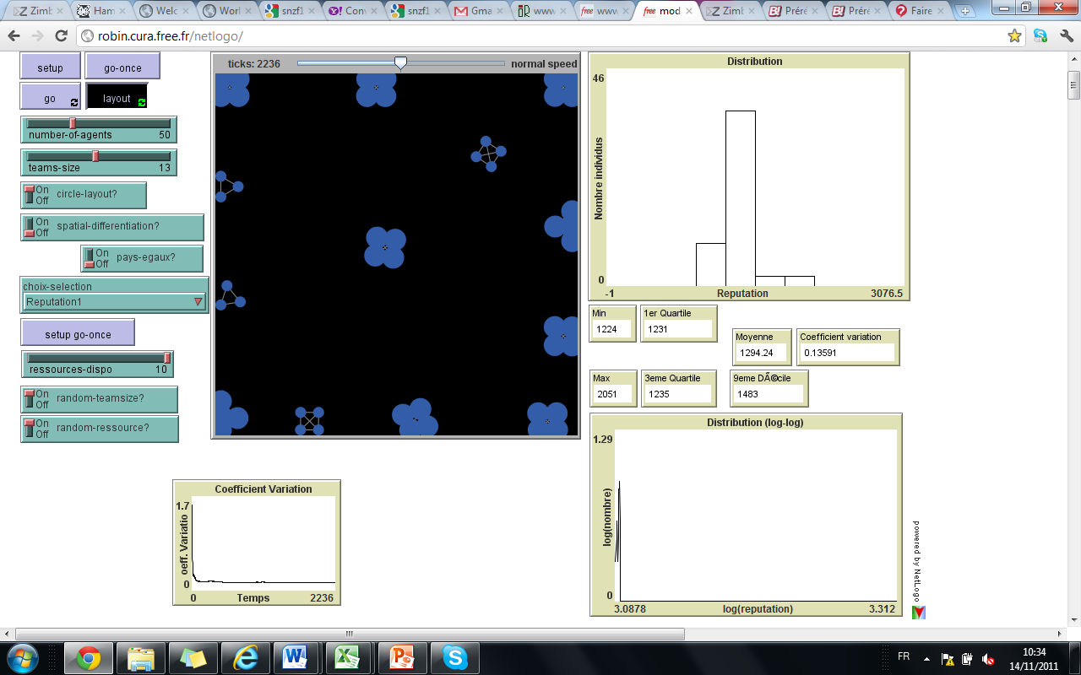

* 1. **situation initiale/paramétrage/sortie**

Les simulations réalisées visent à comparer les formes d’interaction qu’engendrent les règles du modèle

***3.3.1. Situation initiale :***

* Itération 1 : tirage aléatoire des coordinateurs des consortiums et des liens construisant les consortiums de recherche.
* Itérations suivantes : tirage aléatoire des coordinateurs des consortiums et création des consortiums en fonction des règles d’interaction et des sous-mécanismes explicités ci-dessus

***3.3.2. Paramétrage :***

* Nombre de laboratoires à modéliser
* Limitation de la taille maximale d’un consortium

***3.3.3. Sortie :***

1. graphique représentant dans le temps (à chaque itération) la pente de la droite de régression puissance de la relation rang/taille à partir du degré des villes
2. le graphique de l’évolution dans le temps du R2 correspondant.
3. Graphique représentant l’indice de concentration des réseaux de recherche dans certaines villes

**Chère Denise, le modèle étant en reconstruction complète par les soins de Robin, je ne peux aller plus loin. En espérant que ce que cela vous convient**

4/Evaluation (validation)

-contrôle de la cohérence théorique du point de vue du thématicien

- cohérence théorie/modèle

-contrôle de la qualité du modèle

- étude de la robustesse

-analyse de sensibilité (+ ou – de versatilité)

-fonction d’objectif pour comparer les résultats de réplication

5/Résultats

1. Le questionnaire est consultable à cette adresse : <https://docs.google.com/spreadsheet/viewform?hl=en_US&formkey=dEJRQnN1NGhqbU55UEtlMkxSQzVfaGc6MA#gid=0>
2. <http://cordis.europa.eu/>
3. Nicole Berthier, 2010, Les techniques d'enquête en sciences sociales, Armand Colin, Collection : cursus. sociologie
4. Le modèle est disponible à cette adresse : <http://robin.cura.free.fr/netlogo/>
5. Michael Gibbons et al.,1994, The New Production of Knowledge, London: SAGE.